МДОУ «Детский сад №55 комбинированного вида»

КОНСПЕКТ ЗАНЯТИЯ ПО ПОЗНАВАТЕЛЬНОМУ РАЗВИТИЮ В СРЕДНЕЙ ГРУППЕ №5

на тему: «Весёлая математика вокруг нас»

Провела: Сальникова О.Н.
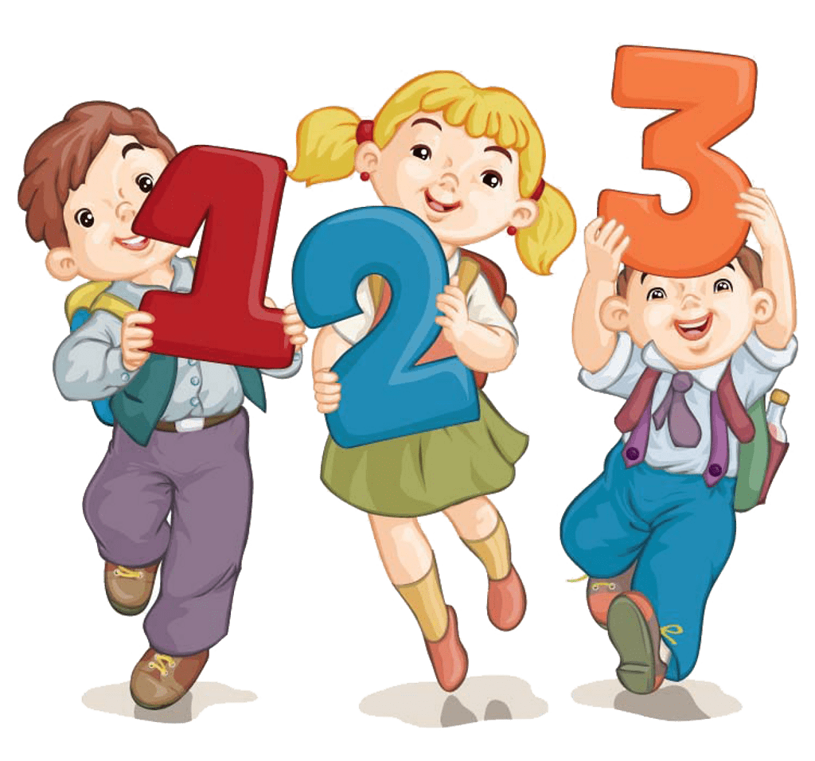

г.о. Саранск, 2022 г.

Цель - развивать творческие способности детей, их познавательную активность и интерес к математике.
Задачи:
Образовательные:
- закреплять умение различать и называть времена года;
- закреплять представления о частях суток;
- закреплять знания детей о цифрах от 1 до 5;
- закреплять умение видеть геометрические фигуры в контурах окружающих предметов и называть их;
- закреплять умение ориентироваться на листе бумаги.
- продолжать учить соотносить цифру и количество предметов;
- учить отгадывать математические загадки;
- формировать умение понимать учебную задачу и выполнять ее самостоятельно.
Развивающие: развивать у детей внимание, мышление, мелкую моторику.
Речевые: продолжать учить обозначать словами положение предмета относительно себя
Воспитательные: воспитывать отзывчивость, желание помогать другим, интерес к математике.
Материал: демонстрационный материал для каждого задания, карточки с цифрами.
Методические приемы: игровая ситуация, загадывание загадок о зиме, вопросы, физкультминутка «Быстро встаньте, улыбнитесь», подведение итогов.

Ход ООД
Воспитатель:
Организационный момент:
-Станем рядышком, по кругу,
Скажем «Здравствуйте» друг другу.
Нам здороваться ни лень:
Всем «Привет!» и «Добрый день!»,
Если каждый улыбнется-
Утро доброе начнется.
-Доброе утро, ребята!
Представляете, ребята, смотрю я сегодня утром в окно, а на стекле кто-то за ночь нарисовал удивительный узор. ( Показать фото зимнего узора на окне.) Солнце коснулось его лучами, и он стал сверкать золотом и серебром, переливаться всеми оттенками цвета. Красота! Кто же нарисовал этот узор? (Мороз) А какое сейчас время года? (зима).
- Ребята, вы любите отгадывать загадки?
Дети: Да!
А теперь послушайте внимательно загадки и попробуйте их отгадать.
- Кто снег белый разбросал, речку крепким льдом сковал?
С вьюгой, холодом пришла. Как зовут её? (ЗИМА)
- У зимы отличный мех:
Это мягкий, белый... (СНЕГ)
- Растёт она вниз головой,
Не летом растёт, а зимой.
Но солнце её припечёт,
Заплачет она и умрёт.(СОСУЛЬКА)
- Он щиплет щёки, кусает за нос.
Кто он? Ответим? Конечно… (МОРОЗ)
5.Что за звёздочки сквозные
На пальто и на платке?
Все сквозные, вырезные,
А возьмёшь – вода в руке? (СНЕЖИНКИ)
6.Красавица какая
Стоит, светло сверкая!
Как пышно убрана она.
Скажите же вы, кто она? (Новогодняя елка)
Доброе утро – птицы запели,
Добрые люди, вставайте с постели.
Прячется вся темнота по углам,
Солнце встает и идет по делам!
-О какой части суток это стихотворение? (Утро).
Вот сейчас у нас в данный момент, какое время суток? (Утро)
Игра «Закончи предложение»- А теперь ребята, давайте встанем в круг и поиграем. Я буду начинать, а вы заканчивать предложения (бросать мячик ребенку)
-Завтракаем мы утром, а ужинаем...(вечером).
Спим мы ночью, а делаем зарядку...(утром).
Солнце светит днем, а луна...(ночью).
Ужинаем мы вечером, а обедаем...(днем).
-Все части суток идут друг за другом по порядку, как и времена года. (ПОКАЗАТЬ КАРТИНКУ – время суток) Сколько всего частей в сутках? (четыре). А до скольких мы умеем считать? (до пяти). Повторим с вами цифры.
Воспитатель раскладывает карточки с цифрами на доске.
Дети по очереди называют цифры.
Игра «Что изменилось» Дети закрывают глаза, а воспитатель меняет местами цифры. - Что изменилось?
Дети находят ошибку, и ребенок переставляет цифры на места, комментируя свои действия.
Игра «Где чья игрушка» Воспитатель вывешивает картину с изображением транспорта. Посчитать колеса у транспорта. Подставить соответствующие цифры транспорту.
Вопросы и задания детям:
-Назвать игрушки (транспорт) и сказать, сколько у них колес. (Самокат – два колеса, велосипед – три, машина – четыре колеса).
-Показать стрелочкой, где цифры соответствуют кол- во колес транспорта на картинки.
Физкультминутка «Быстро встаньте, улыбнитесь»
-Быстро встаньте, улыбнитесь,
Выше, выше потянитесь.
Ну-ка, плечи распрямите,
Поднимите, опустите.
Влево, вправо повернулись,
Руками коленей коснулись.
Сели-встали, сели-встали
И на месте побежали.
Игра «На что похож предмет». Воспитатель вывешивает картину с предметами и геометрическими фигурами.
Вопросы и задания детям:
-Назовите предметы (мяч, часы, холодильник, колпак, огурец).
-Назовите геометрические фигуры (круг, квадрат, прямоугольник, треугольник, овал).
-Соедините линией изображение предмета с геометрической фигурой, на которую он похож.
-Какую фигуру, с каким предметом соединили? (Часы с квадратом, мяч с кругом, прямоугольник с холодильником, треугольник с колпаком, овал с огурцом).
Игра «Что где находится» Воспитатель показывает картинку с геометрическими фигурами, где они расположены в разных углах листа.
-Перечислите, где находятся фигуры (например – квадрат находится в левом верхнем углу).
Рефлексия
Воспитатель добивается полного ответа от детей:
-Чем сегодня занимались? Кому какая игра понравилась в начале занятия?
-Хорошо все работали, молодцы, занятие окончено.

